Министерство образования Республики Беларусь

Учреждение образования

БЕЛОРУССКИЙ ГОСУДАРСТВЕННЫЙ УНИВЕРСИТЕТ ИНФОРМАТИКИ И РАДИОЭЛЕКТРОНИКИ

Инженерно-экономический факультет

Кафедра экономической информатики

ОТЧЕТ

по дисциплине «Системы и технологии интеллектуальной обработки данных»

NoSQL базы данных

Выполнила: Проверил:

студентка группы №772302 Кунцевич А. А.

Скурат А. Е.

Минск, 2020

**Задание**:

Используя СУБД MongoDB, разработайте базу данных, предназначенную для хранения логов веб-сервера. Лог включает в себя следующие поля: адрес ресурса (URL), IP-адрес пользовательского компьютера, отметка времени начала просмотра ресурса, длительность просмотра ресурса.

**Выполнение**:

− Запустим сервер MongoDB:

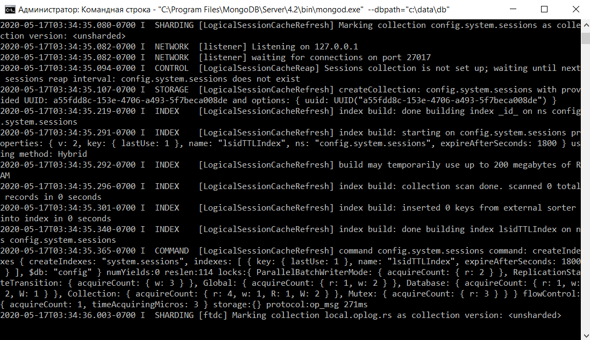

− Создадим базу данных «lab8» и коллекцию под названием «logs» в Compass:

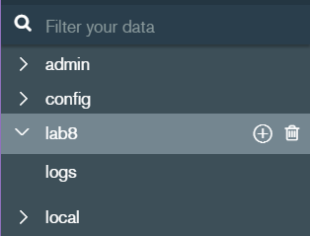

− Добавим в коллекцию данные о логах:

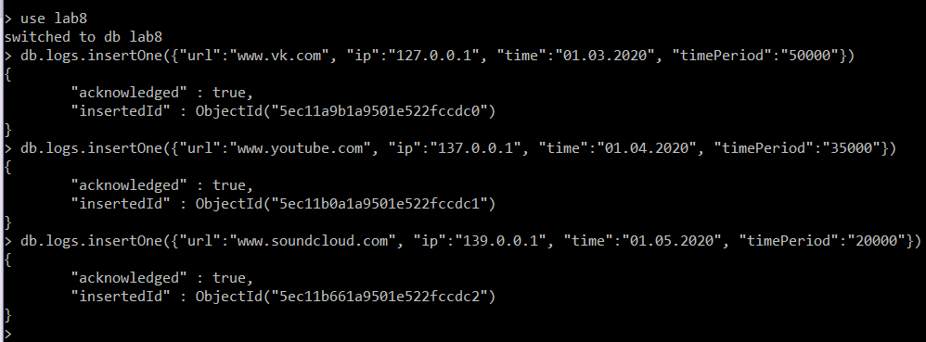

− Результат:

